Resolución del Pleno del Instituto de Transparencia, Acceso a la Información Pública y Protección de Datos Personales del Estado de México y Municipios, con domicilio en Metepec, Estado de México, **a treinta de abril de dos mil veinticinco**.

**Visto** el expediente formado con motivo del recurso de revisión **02209/INFOEM/IP/RR/2025**, interpuesto por **XXXXX XXXXXXXX XXXXXXX,** en lo sucesivo **la parte** **Recurrente,** en contra de la respuesta a su solicitud por parte del **Ayuntamiento de Huehuetoca**,en lo sucesivo el **Sujeto Obligado,** se procede a dictar la presente resolución con base en los siguientes:

**I. A N T E C E D E N T E S**

**1. Solicitud de acceso a la información.** Con fecha **catorce de febrero de dos mil veinticinco**, la parte **Recurrente** formuló solicitud de acceso a información pública al **Sujeto Obligado** a través del Sistema de Acceso a la Información Mexiquense, en adelante SAIMEX; misma a la que se le asignó el número **00062/HUEHUETO/IP/2025**, mediante la cual se requirió la información siguiente:

*“Con base en la respuesta emitida en el oficio con folio 00042/HUEHUETO/IP/2025, en la que se señala que el nombramiento del titular del órgano interno de control se realizó mediante convocatoria pública, solicito que se me proporcione lo siguiente:* ***Copia en formato PDF de la convocatoria emitida para la designación del titular del órgano interno de control. Indicación del medio y lugar donde fue publicada dicha convocatoria. Evidencia documental de la publicación de la convocatoria, ya sea en medios digitales, impresos o cualquier otro soporte****. FUNDAMENTO: Esta solicitud se realiza en ejercicio del derecho de acceso a la información pública, conforme a lo establecido en: Artículo 6° de la Constitución Política de los Estados Unidos Mexicanos. Artículos 144, 145 y 146 de la Ley General de Transparencia y Acceso a la Información Pública. Artículos 108, 109 y 110 de la Ley de Transparencia y Acceso a la Información Pública del Estado de México y Municipios. En virtud de lo anterior, solicito que la información requerida sea proporcionada en formato PDF y dentro de los plazos establecidos por la ley. " (Sic)*

Adjunto a la solicitud, la persona solicitante hizo entrega del archivo electrónico denominado “***CONTESTACION SAIMEX (1).pdf***” que contiene un escrito del 14 de febrero de 2025, con los logos del Ayuntamiento de Huehuetoca, a través del cual se hace del conocimiento, entre otras cuestiones, que con relación a la solicitud de información con folio 00042/HUEHUETO/IP/2025, el nombramiento del Titular del Órgano Interno de Control se hizo mediante convocatoria pública.

**Modalidad de Entrega:** a través del Sistema de Acceso a la Información Mexiquense (SAIMEX).

**2. Respuesta.** El **veintisiete de febrero de dos mil veinticinco**, el **Sujeto Obligado** envió su respuesta a la solicitud de acceso a la información a través de SAIMEX, sustancialmente en los términos siguientes:

*“ R E S E N T E Con fundamento en lo señalado en los artículos 53, fracciones II y IV, 59 fracciones I, II, V y VI de la Ley de Transparencia y Acceso a la Información Pública del Estado de México y Municipios (Ley); me refiero a la solicitud de información pública número 00062/HUEHUETO/IP/2025, recibida a través del Sistema de Acceso a la Información Mexiquense (SAIMEX), mediante la cual se desprende el requerimiento siguiente, en la modalidad de entrega: A través de SAIMEX. Por lo anterior, me permito informarle a usted que en atención a su solicitud se le adjunta en PDF los documentos requeridos” (Sic)*

Adjunto a la respuesta, el **Sujeto Obligado** entregó los archivos electrónicos que contienen la siguiente información:

* ***CONVOCATORIA CONTRALOR.pdf***: Contiene la Convocatoria Pública para seleccionar Contralora o Contralor del H. Ayuntamiento de Huehuetoca, para la administración 2025-2027, emitida el 2 de enero de 2025, por el Presidente Municipal y el Secretario del Ayuntamiento.
* ***EVIDENCIA CONTRALORIA.pdf***: Evidencia fotográfica de la publicidad de la convocatoria pública para seleccionar contralora o contralor, en lo que parece ser los estrados del ayuntamiento, así como afuera de las instalaciones del ente público, como se muestra:

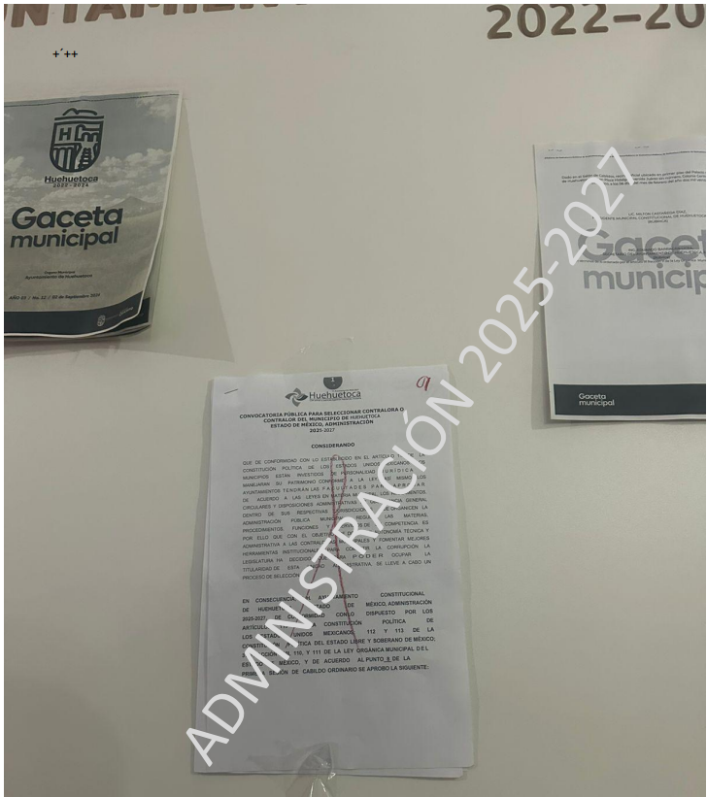 

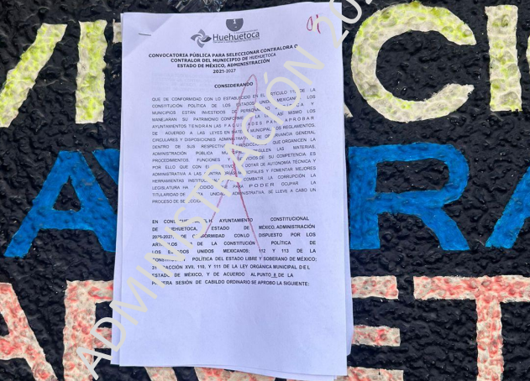 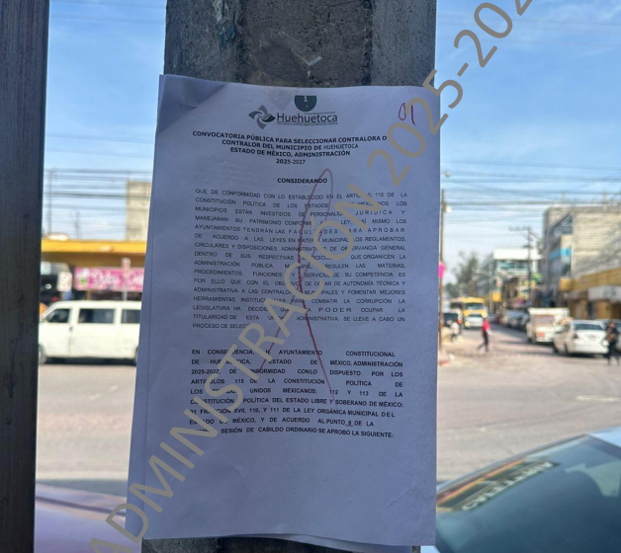

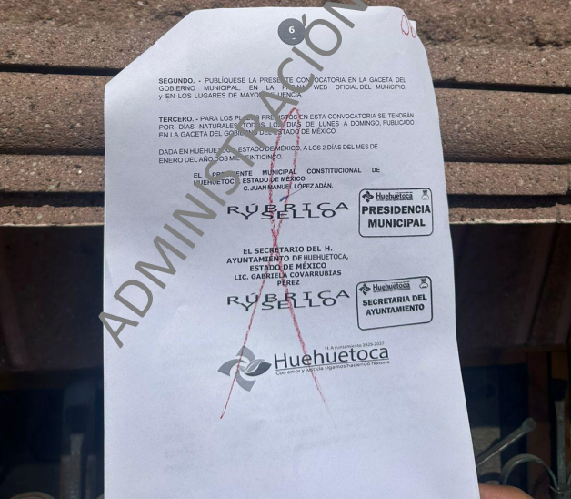 

**3. Interposición del recurso de revisión.** Inconforme con los términos de la respuesta emitida por parte del **Sujeto Obligado**, el **veintisiete de febrero de dos mil veinticinco,** **la parte** **Recurrente** interpuso el recurso de revisión a través de **SAIMEX,** en donde se manifestó de la siguiente manera:

**a) Acto impugnado:** *“****La respuesta de la Unidad de Transparencia del Ayuntamiento de Huehuetoca es incompleta****, ya que no cumple con la entrega de toda la información solicitada. 📌 Motivos de inconformidad:* ***Falta de prueba documental de la publicación de la convocatoria. No se indicaron enlaces específicos ni capturas de pantalla que demuestren su difusión en la página web del municipio o en la Gaceta Municipal.****” (Sic)*

**b) Razones o motivos de inconformidad**: *“****No se proporcionó evidencia documental de la publicación de la convocatoria en los medios mencionados.*** *No se incluyó información específica sobre la fecha y enlace web exacto de la publicación.” (Sic)*

**4. Turno.** De conformidad con el artículo 185 fracción I de la Ley de Transparencia y Acceso a la Información Pública del Estado de México y Municipios vigente, el presente recurso de revisión se turnó por el sistema electrónico del Instituto de Transparencia, Acceso a la Información Pública y Protección de Datos Personales del Estado de México y Municipios, a la Comisionada **Guadalupe Ramírez Peña,** a efecto de que analizara sobre su admisión o su desechamiento.

**5. Admisión del Recurso de revisión.** El **cinco de marzo de dos mil veinticinco,** este Instituto de Transparencia, Acceso a la Información Pública y Protección de Datos Personales del Estado de México y Municipios, admitió a trámite el recurso de revisión que ahora se resuelve, dando un plazo máximo de siete días hábiles para que las partes manifestaran lo que a su derecho resultara conveniente, ofrecieran pruebas, formularan alegatos y el **Sujeto Obligado** presentara su informe justificado.

**6. Manifestaciones**. De las constancias que integran el expediente en que se actúa, se advierte que, durante el periodo de manifestaciones, el **Sujeto Obligado** el siete de marzo de dos mil veinticinco rindió informe justificado a través de los archivos electrónicos a través de los cuales se hizo la entrega de la siguiente información:

* **IMAGEN ESTRADO CONTRALOR.docx:** Evidencia fotográfica de la publicidad de la convocatoria pública para seleccionar contralora o contralor, en lo que parece ser los estrados del ayuntamiento; tres imágenes que fueron entregadas en respuesta.
* **CONVOCATORIA CONTRALOR (3).pdf:** Contiene la Convocatoria Pública para seleccionar Contralora o Contralor del H. Ayuntamiento de Huehuetoca, para la administración 2025-2027, emitida el 2 de enero de 2025, por el Presidente Municipal y el Secretario del Ayuntamiento.

Documentos los anteriores, que se hicieron del conocimiento de la parte **Recurrente** a fin de que hiciera valer manifestaciones o alegatos que conforme a derecho resultaran procedentes; sin embargo, fue omisa en ejercer dicha prerrogativa.

**7. Ampliación del término para resolver**. Mediante acuerdo del **veinticuatro de abril de dos mil veinticinco**, se amplió el término para resolver el recurso de revisión en términos del artículo 181 párrafo tercero de la Ley de Transparencia y Acceso a la Información Pública del Estado de México y Municipios.

**8. Cierre de instrucción.** Una vez transcurrido el periodo otorgado a las partes para realizar sus manifestaciones y no habiendo documentos que integrar al expediente, con fecha **veintiocho de abril de dos mil veinticinco,** la Comisionada Ponente determinó el cierre de instrucción en términos de la fracción VI del artículo 185 de la Ley de Transparencia y Acceso a la Información Pública del Estado de México y Municipios.

En razón de que fue debidamente sustanciado el expediente electrónico y no existe diligencia pendiente de desahogo, se emite la Resolución que conforme a Derecho proceda, de acuerdo con los siguientes:

**II. C O N S I D E R A N D O S**

**Primero. Competencia.** El Instituto de Transparencia, Acceso a la Información Pública y Protección de Datos Personales del Estado de México y Municipios, es competente para conocer y resolver el presente recurso de revisión interpuesto por la parte recurrente, conforme a lo dispuesto en los artículos 6, apartado A de la Constitución Política de los Estados Unidos Mexicanos; 5 párrafos trigésimo séptimo, trigésimo octavo y trigésimo noveno fracciones IV y V de la Constitución Política del Estado Libre y Soberano de México; 2, fracción II; 29, 36 fracciones I y II; 176, 178, 181, 185, fracción I, 186 y 188 de la Ley Transparencia y Acceso a la Información Pública del Estado de México y Municipios; 9, fracciones I y XXIII y 11 del Reglamento Interior del Instituto de Transparencia, Acceso a la Información Pública y Protección de Datos Personales del Estado de México y Municipios.

**Segundo. Oportunidad y Procedibilidad del Recurso de Revisión**. Previo al estudio del fondo del asunto, se procede a analizar los requisitos de oportunidad y procedibilidad que debe reunir el recurso de revisión interpuesto, previstos en los artículos 178 y 180 de la Ley de Transparencia y Acceso a la Información Pública del Estado de México y Municipios.

El recurso de revisión fue interpuesto dentro del plazo de quince días hábiles, previsto en el artículo 178 de la Ley de Transparencia y Acceso a la Información Pública del Estado de México y Municipios, toda vez que el **Sujeto Obligado** remitió la respuesta a la solicitud de información el **veintisiete de febrero de dos mil veinticinco,** mientras que el recurso de revisión interpuesto por **la parte** **Recurrente**, se tuvo por presentado el **veintisiete de febrero de dos mil veinticinco** esto es, el mismo día hábil **en que se tuvo conocimiento de la respuesta impugnada**.

Sin que contraríe a lo anterior, el artículo 178 en análisis, refiere que el plazo de quince días hábiles se contará a partir del día siguiente de la fecha en que el afectado tuvo conocimiento de la resolución materia de impugnación, ya que ello debe entenderse para el efecto de que transcurrido dicho plazo ya no podrá presentarse el medio de impugnación o si es que se presenta, el mismo se considerará extemporáneo, no así cuando el medio de defensa se interponga antes de que comience a correr el plazo legal; tiene aplicación por analogía, la jurisprudencia 1ª. /J.41/2015, publicada en el Semanario Judicial de la Federación y su Gaceta, Libro 19, Junio de 2015, Tomo I, página 569 de la Décima época que lleva por rubro y texto los siguientes:

***“RECURSO DE RECLAMACIÓN. SU INTERPOSICIÓN NO ES EXTEMPORÁNEA SI SE REALIZA ANTES DE QUE INICIE EL PLAZO PARA HACERLO****.*

*“Conforme al artículo 104, párrafo segundo, de la Ley de Amparo, el recurso de reclamación podrá interponerse por cualquiera de las partes, por escrito, dentro del término de tres días siguientes al en que surta efectos la notificación de la resolución impugnada. Ahora bien, dicho numeral sólo refiere que el aludido medio de defensa no puede hacerse valer después de tres días, por tanto, no impide que el escrito correspondiente se presente antes de iniciado ese término. De ahí que si dicho recurso se interpone antes de que inicie el plazo para hacerlo, su presentación no es extemporánea.”*

En este sentido, se concluye que el presente recurso de revisión se encuentra dentro de los márgenes temporales previstos en las disposiciones legales referidas.

Al mismo tiempo, por cuanto hace a la procedibilidad del recurso de revisión, una vez realizado el análisis del formato de interposición del recurso, se concluye la acreditación plena de los elementos formales precisados por el artículo 180 de la Ley de Transparencia y Acceso a la Información Pública del Estado de México y Municipios, en atención a que fue presentado mediante el formato visible en el SAIMEX.

Finalmente, se advierte que resulta procedente la interposición del recurso, según lo manifestado por **la parte** **Recurrente** en sus motivos de inconformidad, de acuerdo al artículo 179, fracción V del ordenamiento legal citado, que a la letra dice:

*“****Artículo 179.*** *El recurso de revisión es un medio de protección que la Ley otorga a los particulares, para hacer valer su derecho de acceso a la información pública, y procederá en contra de las siguientes causas:*

***[…]***

***V. La entrega de información incompleta;***

*[…]”*

*(Énfasis añadido)*

**Tercero. Materia de la revisión.** De la revisión a las constancias y documentos que obran en el expediente electrónico se advierte que, el tema sobre el que este Organismo Garante de Transparencia y Acceso a la Información se pronunciará será: **verificar si la respuesta e informe justificado otorgado por el Sujeto Obligado son adecuados y suficientes para satisfacer el derecho de acceso a la información pública de la parte Recurrente,** o en su defecto, en caso de ser procedente, ordenar la entrega de la información oportuna.

**Cuarto. Estudio del asunto.** Antes de entrar al análisis de la información proporcionada por el **Sujeto Obligado** en su respuesta, es necesario mencionar que el derecho de acceso a la información está consagrado en instrumentos internacionales de los cuales el Estado Mexicano se ha adherido, sin oponer reserva alguna sobre lo que nos interesa, adoptando dichas disposiciones al Derecho Interno, específicamente a nivel Constitucional, tal y como lo prevén los arábigos 1 párrafos primero, segundo y tercero y 6 apartado A fracciones I, II, III, IV, V, VI y VII que a la letra señalan:

***Artículo 1o. En los Estados Unidos Mexicanos todas las personas gozarán de los derechos humanos reconocidos en esta Constitución y en los tratados internacionales de los que el Estado Mexicano sea parte****, así como de las garantías para su protección, cuyo ejercicio no podrá restringirse ni suspenderse, salvo en los casos y bajo las condiciones que esta Constitución establece.*

***Las normas relativas a los derechos humanos se interpretarán de conformidad con esta Constitución y con los tratados internacionales de la materia favoreciendo en todo tiempo a las personas la protección más amplia.***

***Todas las autoridades, en el ámbito de sus competencias, tienen la obligación de promover, respetar, proteger y garantizar los derechos humanos de conformidad con los principios de universalidad, interdependencia, indivisibilidad y progresividad.*** *En consecuencia, el Estado deberá prevenir, investigar, sancionar y reparar las violaciones a los derechos humanos, en los términos que establezca la ley*

*[…]*

***“Artículo 6o.***

*[...]*

***A. Para el ejercicio del derecho de acceso a la información, la Federación y las entidades federativas,*** *en el ámbito de sus respectivas competencias, se regirán por los siguientes principios y bases:*

***I. Toda la información en posesión de cualquier autoridad, entidad, órgano y organismo de los Poderes*** *Ejecutivo, Legislativo y Judicial, órganos autónomos, partidos políticos, fideicomisos y fondos públicos, así como de cualquier persona física, moral o sindicato que reciba y ejerza recursos públicos o realice actos de autoridad en el ámbito federal, estatal y municipal,* ***es pública y sólo podrá ser reservada temporalmente por razones de interés público y seguridad nacional,*** *en los términos que fijen las leyes. En la interpretación de este derecho deberá prevalecer el principio de máxima publicidad. Los sujetos obligados deberán documentar todo acto que derive del ejercicio de sus facultades, competencias o funciones, la ley determinará los supuestos específicos bajo los cuales procederá la declaración de inexistencia de la información.*

***II. La información que se refiere a la vida privada y los datos personales será protegida en los términos y con las excepciones que fijen las leyes. Para tal efecto, los sujetos obligados contarán con las facultades suficientes para su atención.***

***III. Toda persona, sin necesidad de acreditar interés alguno o justificar su utilización, tendrá acceso gratuito a la información pública,*** *a sus datos personales o a la rectificación de éstos.*

***…***

***IV.*** *Se establecerán mecanismos de acceso a la información pública y procedimientos de revisión expeditos que se sustanciarán ante las instancias competentes en los términos que fija esta Constitución y las leyes.*

***V.*** *Los sujetos obligados deberán preservar sus documentos en archivos administrativos actualizados y publicarán, a través de los medios electrónicos disponibles, la información completa y actualizada sobre el ejercicio de los recursos públicos y los indicadores que permitan rendir cuenta del cumplimiento de sus objetivos y de los resultados obtenidos.*

***VI.*** *Las leyes determinarán la manera en que los sujetos obligados deberán hacer pública la información relativa a los recursos públicos que entreguen a personas físicas o morales.*

***VII.*** *La inobservancia a las disposiciones en materia de acceso a la información pública será sancionada en los términos que dispongan las leyes. [...]”*

Esto es, que cualquier persona tiene el derecho al acceso de la información pública, información que consiste en aquella que sea generada, obtenida, adquirida, transformada, administrada o en posesión de los Sujetos Obligados, como así también lo señala la Ley de Transparencia y Acceso a la Información Pública del Estado de México y Municipios en su artículo 4, que toda la información generada, obtenida, adquirida, transformada, administrada o en posesión de los sujetos obligados, es pública y accesible, de manera permanente a cualquier persona, privilegiando el principio de máxima publicidad, como así lo establece dicha determinación, que a continuación se transcribe para un mejor entendimiento:

*“****Artículo 4****. El derecho humano de acceso a la información pública es la prerrogativa de las personas para buscar, difundir, investigar, recabar, recibir y solicitar información pública, sin necesidad de acreditar personalidad ni interés jurídico.*

***Toda la información generada, obtenida, adquirida, transformada, administrada o en posesión de los sujetos obligados es pública y accesible de manera permanente a cualquier persona****, en los términos y condiciones que se establezcan en los tratados internacionales de los que el Estado mexicano sea parte, en la Ley General, la presente Ley y demás disposiciones de la materia, privilegiando el principio de máxima publicidad de la información. Solo podrá ser clasificada excepcionalmente Ley de Transparencia y Acceso a la Información Pública del Estado de México y Municipios 29 como reservada temporalmente por razones de interés público, en los términos de las causas legítimas y estrictamente necesarias previstas por esta Ley.*

***Los sujetos obligados deben poner en práctica, políticas y programas de acceso a la información que se apeguen a criterios de publicidad, veracidad, oportunidad, precisión y suficiencia en beneficio de los solicitantes****.”*

Esto es, que los Sujetos Obligados tiene la obligación o deber de atender las solicitudes de acceso a la información pública que se les hagan de su conocimiento y proporcionar la información pública que obren en su poder conforme el estado que se encuentra y no hacer un procesamiento de la misma, ni presentarla conforme al interés del solicitante; como así lo establece el artículo 12 de la Ley de Transparencia y Acceso a la Información Pública del Estado de México y Municipios, que a la letra dice:

***“Artículo 12.-*** *Quienes generen, recopilen, administren, manejen, procesen, archiven o conserven información pública serán responsables de la misma en los términos de las disposiciones jurídicas aplicables.*

***Los sujetos obligados sólo proporcionarán la información pública que se les requiera y que obre en sus archivos y en el estado en que ésta se encuentre****.* ***La obligación de proporcionar información no comprende el procesamiento de la misma, ni el presentarla conforme al interés del solicitante; no estarán obligados a generarla, resumirla, efectuar cálculos o practicar investigaciones”.***

Es decir, que todo sujeto obligado que genere, recopile, administre, procese, archive, posea o conserven, son responsables de la misma teniendo a su vez la obligación de proporcionar la información que se les requiera sin necesidad de resumirla, efectuar procedimientos para obtenerla, calcular y practicar investigaciones; en otras palabras, que los Sujetos Obligados sólo se concretaran a proporcionar la información solicitada que tengan en su poder en el estado que se encuentran, sin necesidad de concretarse al interés o términos específicos del solicitante.

Sirve de apoyo a lo anterior, el criterio orientador 03-17, expuesto por el entonces Instituto Nacional de Transparencia, Acceso a la Información y Protección de Datos Personales, que dice:

*“****No existe obligación de elaborar documentos ad hoc para atender las solicitudes de acceso a la información.*** *Los artículos 129 de la Ley General de Transparencia y Acceso a la Información Pública y 130, párrafo cuarto, de la Ley Federal de Transparencia y Acceso a la Información Pública, señalan que los sujetos obligados deberán otorgar acceso a los documentos que se encuentren en sus archivos o que estén obligados a documentar, de acuerdo con sus facultades, competencias o funciones, conforme a las características físicas de la información o del lugar donde se encuentre. Por lo anterior, los sujetos obligados deben garantizar el derecho de acceso a la información del particular, proporcionando la información con la que cuentan en el formato en que la misma obre en sus archivos; sin necesidad de elaborar documentos ad hoc para atender las solicitudes de información”.*

En esa tesitura, el artículo 24 en su último párrafo de la Ley de la Materia, dispone que los Sujetos Obligados sólo proporcionarán la información pública que generen, administren o posean en el ejercicio de sus atribuciones; por consiguiente, la información pública se encuentra a disposición de cualquier persona, lo que implica que es deber de los Sujetos Obligados, garantizar el Derecho de Acceso a la Información Pública.

Siempre y cuando no se trate de información reservada o clasificada, que difundirla pondría en riesgo la seguridad jurídica y física del titular de la información, debiendo tener audacia los Sujetos Obligados para cuidar esta información a través del acuerdo clasificatorio del comité de transparencia y la versión pública que emita el servidor público habilitado de cada Sujeto Obligado; como así se establece en la Ley de Transparencia y Acceso a la Información Pública del Estado de México y Municipios.

En conclusión, el derecho de acceso a la información pública, consiste en que la información solicitada conste en un documento en cualquiera de sus formas, a saber: expedientes, reportes, estudios, actas, resoluciones, oficios, correspondencia, acuerdos, directivas, directrices, circulares, contratos, convenios, instructivos, notas, memorandos, estadísticas o bien, cualquier otro registro que documente el ejercicio de las facultades, funciones y competencias de los Sujetos Obligados; los que, podrán estar en cualquier medio, sea escrito, impreso, sonoro, visual, electrónico, informático u holográfico de conformidad con el artículo 3, fracción XI de la Ley de la materia, el cual señala lo siguiente:

*“****Artículo 3.*** *Para los efectos de la presente Ley se entenderá por:*

*…*

***XI. Documento:*** *Los expedientes, reportes, estudios, actas****,*** *resoluciones, oficios, correspondencia, acuerdos, directivas, directrices, circulares, contratos, convenios, instructivos, notas, memorandos, estadísticas o bien, cualquier otro registro que documente el ejercicio de las facultades, funciones y competencias de los sujetos obligados, sus servidores públicos e integrantes, sin importar su fuente o fecha de elaboración. Los documentos podrán estar en cualquier medio, sea escrito, impreso, sonoro, visual, electrónico, informático u holográfico…”*

Siendo aplicable, el Criterio de interpretación en el orden administrativo número 0002-11, emitido por Acuerdo del Pleno del Instituto de Transparencia y Acceso a la Información Pública del Estado de México y Municipios; publicado en el Periódico Oficial del Gobierno del Estado Libre y Soberano de México “Gaceta del Gobierno”, el diecinueve de octubre de dos mil once, cuyo rubro y texto refieren lo siguiente:

**“*CRITERIO 0002-11. INFORMACIÓN PÚBLICA, CONCEPTO DE, EN MATERIA DE TRANSPARENCIA. INTERPRETACIÓN SISTEMÁTICA DE LOS ARTÍCULOS 2°, FRACCIÓN V, XV, Y XVI, 3°, 4°, 11 Y 41.*** *De conformidad con los artículos antes referidos, el derecho de acceso a la información pública, se define en cuanto a su alcance y resultado material, el acceso a los archivos, registros y documentos públicos, administrados, generados o en posesión de los órganos u organismos públicos, en virtud del ejercicio de sus funciones de derecho público, sin importar su fuente, soporte o fecha de elaboración.*

*En consecuencia el acceso a la información se refiere a que se cumplan cualquiera de los siguientes tres supuestos:*

*1) Que se trate de información registrada en cualquier soporte documental, que en ejercicio de las atribuciones conferidas, sea generada por los Sujetos Obligados;*

***2) Que se trate de información registrada en cualquier soporte documental, que en ejercicio de las atribuciones conferidas, sea administrada por los Sujetos Obligados, y***

***3) Que se trate de información registrada en cualquier soporte documental, que en ejercicio de las atribuciones conferidas, se encuentre en posesión de los Sujetos Obligados.”***

De ahí que el **Sujeto Obligado** cuenta con el deber de satisfacer las solicitudes de acceso a la información que le sean formuladas y entregar la información pública que obre en sus archivos pudiendo ser de manera electrónica; más aún si la misma se trata de información relativa a obligaciones de transparencia, la cual se relaciona con aquella que se genere de acuerdo con sus facultades, atribuciones y obligaciones señaladas por la Ley en la materia[1], así como de interés público, es decir, aquella que resulta relevante o beneficiosa para la sociedad y no simplemente de interés individual, y cuya divulgación resulta útil para que el público comprenda las actividades que llevan a cabo los Sujetos Obligados[2], como pudiera tratarse de aquella relacionada con las obligaciones de transparencia señaladas en los artículos 92 y 100 de la Ley de la Materia.

Para ello, conviene iniciar el presente estudio señalando que la persona solicitante requirió del **Sujeto Obligado,** medularmente, en formato pdf, lo siguiente:

1. La convocatoria emitida para la designación del titular del órgano interno de control.
2. Indicación del medio y lugar donde fue publicada dicha convocatoria.
3. Evidencia documental de la publicación de la convocatoria, ya sea en medios digitales, impresos o cualquier otro soporte.

En respuesta, el **Sujeto Obligado** hizo entrega de la Convocatoria Pública para seleccionar Contralora o Contralor del H. Ayuntamiento de Huehuetoca, para la administración 2025-2027, emitida el 2 de enero de 2025, por el Presidente Municipal y el Secretario del Ayuntamiento; así como, de evidencia fotográfica de la publicidad de la convocatoria pública para seleccionar contralora o contralor, en lo que parece ser los estrados dentro de las instalaciones del ayuntamiento, así como afuera de las instalaciones del ente público.

Inconforme con la respuesta la parte **Recurrente,** promovió el presente recurso de revisión en el que a manera de motivos de inconformidad **se adolece medularmente de la entrega de información incompleta, en virtud de que el particular refiere que no se le hizo entrega de la prueba/evidencia documental de la publicación de la convocatoria en la página web del municipio y en la Gaceta Municipal.**

Admitido el presente recurso de revisión, en términos del artículo 185 fracción II[3] de la Ley de Transparencia y Acceso a la Información Pública del Estado de México y Municipios, se integró el expediente y se puso a disposición de las partes para que, en un plazo máximo de siete días hábiles, manifestaran lo que a su derecho resultara conveniente.

Cabe resaltar que, durante la etapa de manifestaciones**,** el **Sujeto Obligado** rindió su informe justificado a través del cual ratificó la respuesta inicial, al hacer entrega de nueva cuenta de la convocatoria pública para seleccionar Contralora o Contralor del H. Ayuntamiento de Huehuetoca, para la administración 2025-2027, así como, evidencia fotográfica de la publicidad de dicha convocatoria en lo que parece ser los estrados dentro de las instalaciones del ayuntamiento.

Por su lado, la parte **Recurrente** fue omisa en hacer valer manifestaciones o rendir alegatos que conforme a derecho resultaran procedentes.

Una vez establecidas las posturas de las partes, es menester indicar que en el caso **los motivos de inconformidad no versan sobre la totalidad de la información entregada en respuesta;** sino de que no se proporcionó la información relativa a **la prueba/evidencia documental de la publicación de la convocatoria en la página web del municipio y en la Gaceta Municipal, con información específica sobre la fecha y enlace web de la publicación.**

Por tanto, al no haberse realizado manifestaciones de inconformidad, respecto de los demás puntos de la solicitud ***relativos a la convocatoria emitida para la designación del titular del órgano interno de control, así como la indicación del medio y lugar donde fue publicada dicha convocatoria***; se tiene que no pueden producirse efectos jurídicos tendentes a revocar, confirmar o modificar el acto reclamado, ya que, en el caso concreto se infiere que dichos puntos fueron consentidos por la parte **Recurrente,** y por tanto la información proporcionada por el **Sujeto Obligado,** satisface parte de la solicitud presentada.

Lo anterior es así, debido a que cuando la parte **Recurrente** impugna la respuesta del **Sujeto Obligado**, y este no expresa Razón o Motivo de Inconformidad en contra de todos los rubros solicitados, dichos rubros deben declararse atendidos, pues se entiende que la parte **Recurrente** ésta conforme con la información entregada al no contravenir la misma. Sirve de Apoyo a lo anterior, por analogía la Tesis Jurisprudencial Número 3ª./J.7/91, Publicada en el Semanario Judicial de la Federación y su Gaceta bajo el número de registro 174,177, que establece lo siguiente:

***“REVISIÓN EN AMPARO. LOS RESOLUTIVOS NO COMBATIDOS DEBEN DECLARARSE FIRMES.*** *Cuando algún resolutivo de la sentencia impugnada afecta a la recurrente, y ésta no expresa agravio en contra de las consideraciones que le sirven de base, dicho resolutivo debe declararse firme. Esto es, en el caso referido, no obstante que la materia de la revisión comprende a todos los resolutivos que afectan a la recurrente, deben declararse firmes aquéllos en contra de los cuales no se formuló agravio y dicha declaración de firmeza debe reflejarse en la parte considerativa y en los resolutivos debe confirmarse la sentencia recurrida en la parte correspondiente.”*

Consecuentemente, se insiste, ante la falta de impugnación de la totalidad de los puntos solicitados; por tanto, se considera que los no impugnados deben declararse consentidos.

Lo anterior se sustenta con lo plasmado en el criterio orientador 01/20 emitido por el entonces Instituto Nacional de Transparencia, Acceso a la Información, y Protección de Datos Personales, INAI, que lleva por rubro y texto los siguientes:

*“****Actos consentidos tácitamente. Improcedencia de su análisis.*** *Si en su recurso de revisión, la persona recurrente no expresó inconformidad alguna con ciertas partes de la respuesta otorgada, se entienden tácitamente consentidas, por ende, no deben formar parte del estudio de fondo de la resolución que emite el Instituto.”*

Asimismo, resulta aplicable por analogía la tesis jurisprudencial número VI.3o.C. J/60, publicada en el Semanario Judicial de la Federación y su Gaceta bajo el número de registro 176,608 que a la letra dice:

***“ACTOS CONSENTIDOS. SON LOS QUE NO SE IMPUGNAN MEDIANTE EL RECURSO IDÓNEO.*** *Debe reputarse como consentido el acto que no se impugnó por el medio establecido por la ley, ya que si se hizo uso de otro no previsto por ella o si se hace una simple manifestación de inconformidad, tales actuaciones no producen efectos jurídicos tendientes a revocar, confirmar o modificar el acto reclamado en amparo, lo que significa consentimiento del mismo por falta de impugnación eficaz.”*

En ese sentido, atendiendo los motivos de inconformidad, **en el presente asunto únicamente se procederá al estudio de lo siguiente:**

* **Evidencia documental de la publicación de la convocatoria.**

En ese sentido, resulta oportuno traer a contexto el contenido de los artículos 110 y 111 de la Ley Orgánica Municipal del Estado de México, mismos que disponen lo siguiente:

*“Artículo 110.- El órgano interno de control municipal es el órgano interno de control encargado de promover, evaluar y fortalecer el buen funcionamiento del control interno, competente para aplicar las leyes en materia de responsabilidades de los servidores públicos.*

*Artículo 111.- El órgano interno de control municipal estará a cargo de una persona titular denominada Contralora o Contralor,* ***la cual será nombrada por acuerdo de Cabildo de entre una terna de ciudadanas y ciudadanos propuestos por la Presidenta o Presidente Municipal y dependerá jerárquicamente del mismo.***

***Para dichos efectos, el Cabildo emitirá una convocatoria pública y corresponderá a la Presidenta o Presidente Municipal la recepción y evaluación de las personas aspirantes, así como la formulación de la terna que se someterá a la consideración en sesión de Cabildo, el cual deberá designar en un plazo no mayor a ocho días, a la persona titular del órgano interno de control municipal. “***

*(Énfasis añadido)*

De conformidad con los preceptos legales transcritos se desprende que el Titular del Órgano Interno de Control Municipal es nombrado mediante acuerdo de Cabildo de entre una terna de ciudadanas y ciudadanos propuestos por la Presidenta o Presidente Municipal.

Para efecto de lo anterior, se advierte que **el cabildo emitirá una convocatoria pública** y corresponderá a la Presidenta o Presidente Municipal la recepción y evaluación de las personas aspirantes, así como la formulación de la terna que se someterá a la consideración en sesión de Cabildo, el cual deberá designar en un plazo no mayor a ocho días, a la persona titular del órgano interno de control municipal.

Una vez precisado que para la designación del Titular del Órgano Interno de Control Municipal, es requisito la emisión de una convocatoria, es de indicar que conforme las constancias que obran en el expediente electrónico aperturado en el SAIMEX con motivo del presente medio de impugnación, se advierte que tanto en respuesta como en informe justificado el **Sujeto Obligado** hizo entrega de la convocatoria pública para seleccionar Contralora o Contralor del H. Ayuntamiento de Huehuetoca, para la administración 2025-2027, misma en cuyo Transitorio Segundo, se indica que la publicación de la misma debía ser **en la Gaceta del Gobierno Municipal, en la página web oficial del Municipio de Huehuetoca, así como en los lugares de mayor afluencia**, como se muestra:

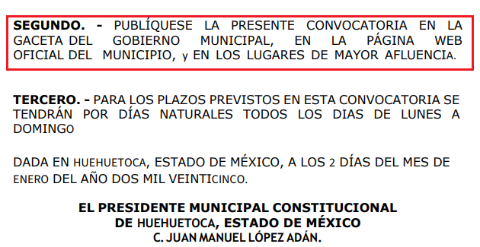

Ahora, atendiendo el tipo de publicaciones que se debieron realizar de la convocatoria señalada, es de indicar que del análisis al marco normativo que regula al **Sujeto Obligado** se advierte que esta cuenta con unidades administrativas que pueden conocer de lo requerido, tal es el caso de la Secretaría del Ayuntamiento, misma que conforme el artículo 91, fracción XIII de la Ley Orgánica Municipal del Estado de México, es la responsable de la publicación de la Gaceta Municipal, así como de las publicaciones en los estrados del ayuntamiento:

*“Artículo 91.- La Secretaría del Ayuntamiento estará a cargo de un Secretario, el que, sin ser miembro del mismo, deberá ser nombrado por el propio Ayuntamiento a propuesta del Presidente Municipal como lo marca el artículo 31 de la presente ley. Sus faltas temporales serán cubiertas por quien designe el Ayuntamiento y sus atribuciones son las siguientes:*

*[…]*

***XIII. Ser responsable de la publicación de la Gaceta Municipal, así como de las publicaciones en los estrados de los Ayuntamientos****; y”*

*(Énfasis añadido)*

En ese sentido, se advierte que la Secretaria del Ayuntamiento es el área que puede conocer de la evidencia documental de la publicación de la convocatoria en los estrados del ayuntamiento y en la Gaceta Municipal.

Sin embargo, en el caso no se advierte que la Titular de la Unidad de Transparencia haya turnado la solicitud de información a la Secretaría del Ayuntamiento; máxime que en el caso en el SAIMEX no se advierte el apartado de “Requerimientos” a los servidores públicos habilitados competentes, a fin de constatar quien fue el servidor público habilitado que dio respuesta.

Aunado a que la servidora pública de la que se advierte su nombre en la respuesta en SAIMEX, C. Amanda Elizabeth Martínez Hidalgo, no corresponde a la Titular de la Unidad de Transparencia ni a la Secretaria del Ayuntamiento; pues estos cargos actualmente los ostentan la C. Dr. en E. Arminda Chimal Peréz y la Lic. Gabriela Covarrubias Pérez, respectivamente.

Por lo que, no se puede determinar en el caso el cumplimiento al procedimiento establecido por el artículo 162 de la Ley de Transparencia y Acceso a la Información Pública del Estado de México y Municipios, que refiere que la solicitud se debe turnar a al área en la que podría obrar la información de conformidad con la fracción XXXIX del artículo tercero de la legislación local vigente en materia de transparencia:

*XXXIX. Servidor público habilitado: Persona encargada dentro de las diversas unidades administrativas o áreas del sujeto obligado, de apoyar, gestionar y entregar la información o datos personales que se ubiquen en la misma, a sus respectivas unidades de transparencia; respecto de las solicitudes presentadas y aportar en primera instancia el fundamento y motivación de la clasificación de la información.*

En este orden de ideas, el artículo 162 de la Ley de Transparencia y Acceso a la Información Pública del Estado de México y Municipios, menciona lo siguiente:

*“Artículo 162. Las unidades de transparencia deberán garantizar que las solicitudes* ***se turnen a todas las Áreas competentes*** *que cuenten con la información o deban tenerla de acuerdo a sus facultades, competencias y funciones, con el objeto de que realicen una búsqueda exhaustiva y razonable de la información solicitada.”*

De lo anterior, es que en el caso no se puede determinar el cumplimiento al procedimiento de turnar la solicitud de información a la unidad administrativa que conforme sus atribuciones pueda conocer de la información requerida.

Precisado lo anterior, en el caso es de recordar que en respuesta, el **Sujeto Obligado** para atender el punto relativo a la “**evidencia documental de la publicación de la convocatoria**”, se advierte que hizo entrega de evidencia fotográfica de la publicidad de la convocatoria pública para seleccionar contralora o contralor, en lo que parece ser los estrados dentro de las instalaciones del ayuntamiento, así como afuera de las instalaciones del ente público, como quedó señalado en el antecedente segundo de la presente resolución.

En ese sentido, se considera que en el caso hubo un cumplimiento parcial al requerimiento de información materia de la revisión.

Se afirma lo anterior, en virtud de que el ente público únicamente hizo entrega de evidencia fotográfica de la publicación de la convocatoria en los lugares que consideró con mayor afluencia, como lo es los estrados del ayuntamiento, así como en lugares afuera de las instalaciones del ente obligado; **haciendo falta pronunciamiento sobre la evidencia de la publicación de la convocatoria en la Gaceta del Gobierno Municipal, así como en la página oficial del Municipio de Huehuetoca; que conforme el Transitorio Segundo de la convocatoria de referencia son las publicaciones que también debieron realizarse de la misma.**

Lo anterior da como consecuencia que el **Sujeto Obligado** no cumpliera con los principios de congruencia y exhaustividad, pues fue omiso en pronunciarse sobre la evidencia de todas **las publicaciones que también debieron realizarse de la convocatoria indicada, como lo es en la Gaceta del Gobierno Municipal, así como en la página oficial del Municipio de Huehuetoca.**

Información la anterior que se puede colmar de manera enunciativa más no limitativa con la entrega de la Gaceta Municipal en la que fue publicada la convocatoria de mérito, así como con la entrega del enlace o link en formato abierto que dirija a la publicación de dicha convocatoria en la página oficial del Municipio de Huehuetoca.

En tal sentido, resulta aplicable el Criterio orientador 02/17 emitido por el Pleno del entonces Instituto Nacional de Transparencia y Acceso a la Información y Protección de Datos Personales, de título y texto siguientes:

***“Congruencia y exhaustividad. Sus alcances para garantizar el derecho de acceso a la información.*** *De conformidad con el artículo 3 de la Ley Federal de Procedimiento Administrativo, de aplicación supletoria a la Ley Federal de Transparencia y Acceso a la Información Pública, en términos de su artículo 7; todo acto administrativo debe cumplir con los principios de congruencia y exhaustividad. Para el efectivo ejercicio del derecho de acceso a la información,* ***la congruencia implica que exista concordancia entre el requerimiento formulado por el particular y la respuesta proporcionada por el sujeto obligado****; mientras que* ***la exhaustividad significa que dicha respuesta se refiera expresamente a cada uno de los puntos solicitados****. Por lo anterior, los sujetos obligados cumplirán con los principios de congruencia y exhaustividad, cuando las respuestas que emitan guarden una relación lógica con lo solicitado y atiendan de manera puntual y expresa, cada uno de los contenidos de información.”*

Bajo esa línea de pensamiento, a criterio de este **Órgano Garante** los motivos de inconformidad hechos valer por la parte **Recurrente resultan fundados** siendo procedente **Modificar** la respuesta del **Sujeto Obligado** y ordenar, previa búsqueda exhaustiva y razonable, lo siguiente:

La evidencia documental de la publicación de la convocatoria pública para seleccionar a la Contralora o Contralor del H. Ayuntamiento de Huehuetoca, para la administración pública municipal 2025-2027, en:

1. **Gaceta Municipal; y**
2. **Página oficial del Municipio de Huehuetoca.**

Sin embargo, de ser el caso que, el **Sujeto Obligado** no cuente con la evidencia documental de la publicación de la convocatoria en la página oficial del Municipio de Huehuetoca que se ordena en el **inciso b),** al haber sido retirada dicha publicación de la página de mérito, bastará con que así lo haga del conocimiento de la parte Recurrente de manera fundada y motivada en términos de lo señalado por el segundo párrafo del artículo 19 de la Ley de Transparencia y Acceso a la Información Pública del Estado de México y Municipios.

Lo anterior, en virtud de que no se advierte fuente obligacional para que el ente obligado se encuentre constreñido a contar con evidencia de las publicaciones que se agregan en su página oficial del Municipio de Huehuetoca.

Finalmente, por cuanto hace al formato PDF en que requiere la información la persona solicitante, el **Sujeto Obligado** al momento de dar cumplimiento a la presente resolución, deberá proporcionar la evidencia documental solicitada **preferentemente en formato PDF o en el que se hubiera generado.**

Así, con fundamento en lo prescrito en los artículos 5 párrafos trigésimo séptimo, trigésimo octavo y trigésimo noveno de la Constitución Política del Estado Libre y Soberano de México; 2, fracción II; 29, 36 fracciones I y II; 176, 178, 181, 185, fracción I, 186, fracción III, así como 188 de la Ley de Transparencia y Acceso a la Información Pública del Estado de México y Municipios, este Pleno:

**III. R E S U E L V E**

**Primero.** Resultan **fundadas** las razones o motivos de inconformidad hechos valer por la parte **Recurrente** en el recurso de revisión **02209/INFOEM/IP/RR/2025**; por lo que, en términos del **Considerando** **Cuarto** de esta resolución, se **Modifica** la respuesta emitida por el **Sujeto Obligado.**

**Segundo.** Se **Ordena** al **Sujeto Obligado**, en términos del Considerando **Cuarto** de esta resolución, **haga entrega vía Sistema de Acceso a la Información Mexiquense (SAIMEX),** previa búsqueda exhaustiva y razonable, preferentemente en formato PDF o en el que se hubiera generado, los documentos donde conste o se advierta, lo siguiente:

* **La evidencia documental de la publicación de la convocatoria pública para seleccionar a la Contralora o Contralor del H. Ayuntamiento de Huehuetoca, para la administración pública municipal 2025-2027, en:**

1. **Gaceta Municipal; y**
2. **Página oficial del Municipio de Huehuetoca.**

*De ser el caso que, la evidencia documental que se ordena en el* ***inciso b)*** *no obren en los archivos del* ***Sujeto Obligado****;* ***por haber sido retirada la publicación de la convocatoria de referencia de la página oficial del Municipio de Huehuetoca;*** *bastará con que así lo haga del conocimiento de la parte Recurrente de manera fundada y motivada en términos de lo señalado por el segundo párrafo del artículo 19 de la Ley de Transparencia y Acceso a la Información Pública del Estado de México y Municipios, para tener por colmado su derecho de acceso a la información.*

**Tercero. Notifíquese,** vía **SAIMEX**, al Titular de la Unidad de Transparencia del **Sujeto Obligado,** la presente resolución para que conforme a los artículos 186, último párrafo y 189, párrafo segundo y 194 de la Ley de Transparencia y Acceso a la Información Pública del Estado de México y Municipios; dé cumplimiento a lo ordenado dentro del plazo de diez días hábiles, e informe a este Instituto en un plazo de tres días hábiles siguientes sobre el cumplimiento dado a la presente, y, se le apercibe que en caso de negarse a cumplir la presente resolución o hacerlo de manera parcial, se le impondrá una medida de apremio de conformidad con lo previsto en los artículos 198, 200, fracción III; 214, 215 y 216 de la Ley de Transparencia y Acceso a la Información Pública del Estado de México y Municipios.

**Cuarto.** **Notifíquese,** vía **SAIMEX**, al Titular de la Unidad de Transparencia del **Sujeto Obligado,** que de conformidad con el artículo 198 de la Ley de Transparencia y Acceso a la Información Pública del Estado de México y Municipios, de considerarlo procedente, de manera fundada y motivada, podrá solicitar una ampliación de plazo para el cumplimiento de la presente resolución.

**Quinto. Notifíquese vía SAIMEX,** la presente resolución a la parte **Recurrente**, y hágase del conocimiento que en caso de que considere que la presente resolución le causa algún perjuicio, podrá promover el Juicio de Amparo en los términos de las leyes aplicables, de acuerdo a lo estipulado por el artículo 196 de la Ley de Transparencia y Acceso a la Información Pública del Estado de México y Municipios.

ASÍ LO RESUELVE, POR UNANIMIDAD DE VOTOS, EL PLENO DEL INSTITUTO DE TRANSPARENCIA, ACCESO A LA INFORMACIÓN PÚBLICA Y PROTECCIÓN DE DATOS PERSONALES DEL ESTADO DE MÉXICO Y MUNICIPIOS, CONFORMADO POR LOS COMISIONADOS JOSÉ MARTÍNEZ VILCHIS, MARÍA DEL ROSARIO MEJÍA AYALA, SHARON CRISTINA MORALES MARTÍNEZ, LUIS GUSTAVO PARRA NORIEGA Y GUADALUPE RAMÍREZ PEÑA; EN LA DÉCIMA QUINTA SESIÓN ORDINARIA, CELEBRADA EL TREINTA DE ABRIL DE DOS MIL VEINTICINCO, ANTE EL SECRETARIO TÉCNICO DEL PLENO ALEXIS TAPIA RAMÍREZ.

1. Artículo 92. Los sujetos obligados deberán poner a disposición del público de manera permanente y actualizada de forma sencilla, precisa y entendible, en los respectivos medios electrónicos, de acuerdo con sus facultades, atribuciones, funciones u objeto social, según corresponda, la información, por lo menos, de los temas, documentos y políticas que a continuación se señalan: (…)
2. “Artículo 3. Para los efectos de la presente Ley se entenderá por: (…) XXII. Información de interés público: Se refiere a la información que resulta relevante o beneficiosa para la sociedad y no simplemente de interés individual, cuya divulgación resulta útil para que el público comprenda las actividades que llevan a cabo los sujetos obligados…”
3. “**Artículo 185.** El Instituto resolverá el recurso de revisión conforme a lo siguiente: (…)

   II. Admitido el recurso de revisión, la o el Comisionado ponente deberá integrar un expediente y ponerlo a disposición de las partes, para que, en un plazo máximo de siete días hábiles, manifiesten lo que a su derecho convenga;”